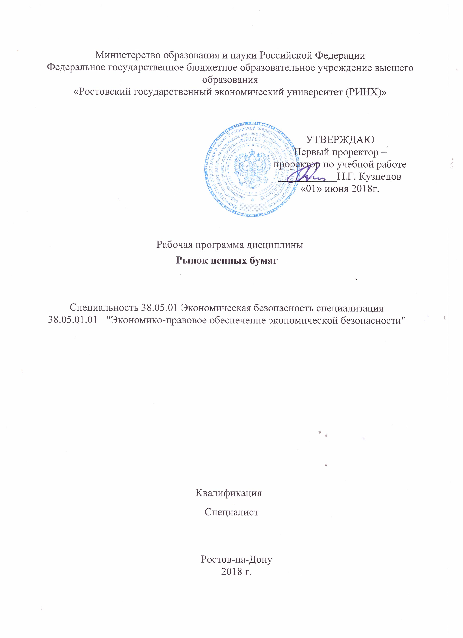

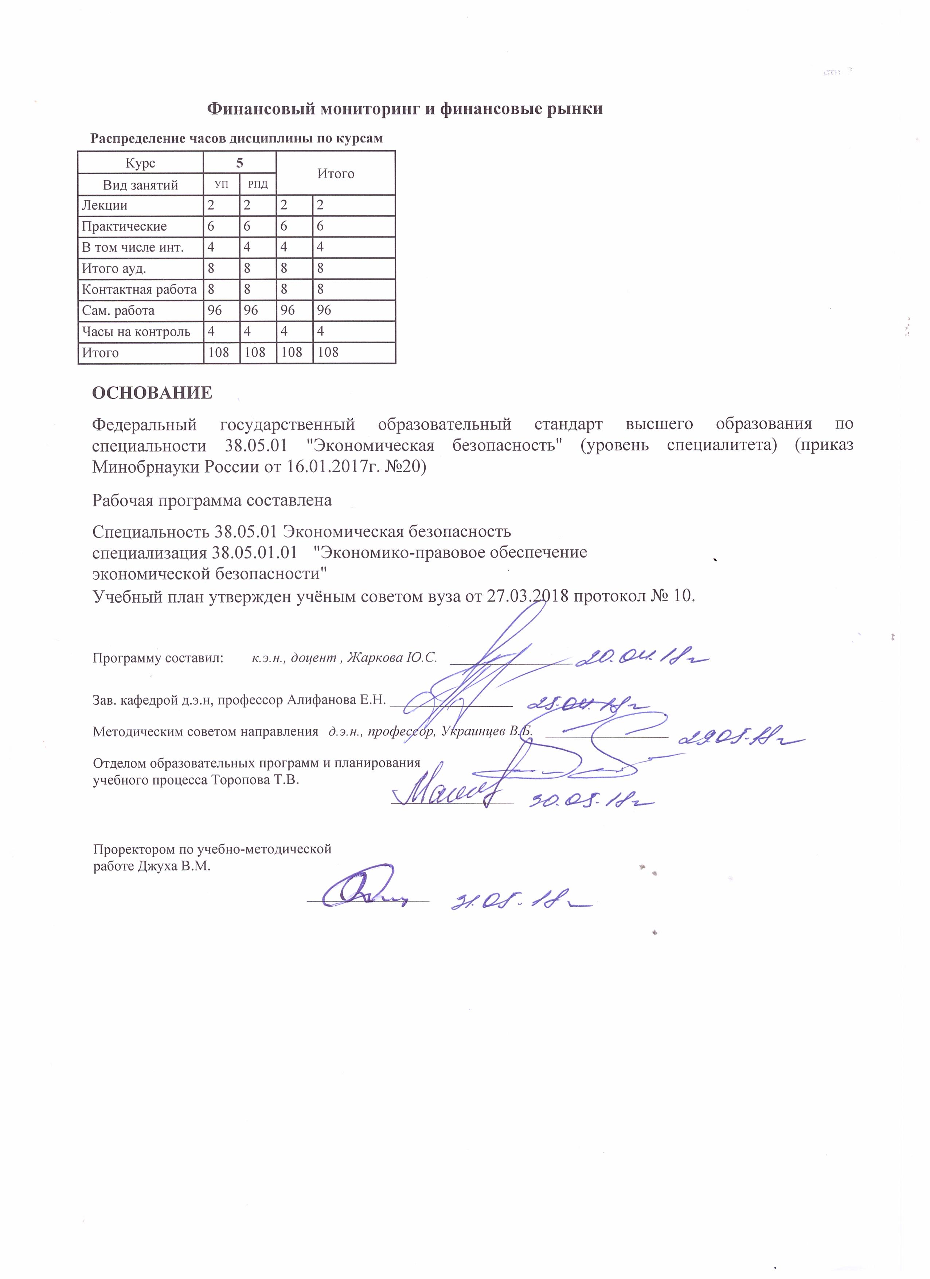

|  |  |  |  |  |  |  |  |  |  |  |  |
| --- | --- | --- | --- | --- | --- | --- | --- | --- | --- | --- | --- |
|  |  |  |  |  |  |  |  |  |  |  | стр. 3 |
|  |  |  |  |  |  |  |  |  |  |  |  |
|  | | | | | | | | | | | |
|  |  |  |  |  |  |  |  |  |  |  |  |
|  | | | | | | | | | | | |
|  |  |  |  |  |  |  |  |  |  |  |  |
|  |  |  |  |  |  | **Визирование РПД для исполнения в очередном учебном году** | | | |  |  |
|  |  |  |  |  |  |  |  |  |  |  |  |
|  | Отдел образовательных программ и планирования учебного процесса Торопова Т.В. | | | | | | |  |  |  |  |
|  |  | | | | *_________________* | | | | | | |
|  |  | | | Рабочая программа пересмотрена, обсуждена и одобрена для  исполнения в 2019-2020 учебном году на заседании кафедры | | | |
|  | кафедры | | | | | | | |  | | |
|  |
|  |  | **Финансовый мониторинг и финансовые рынки** | | | | | | | | | |
|  |  | | | | | | |  |  |  |
|  |  |  |  |  |  |  |  |  |  |  |  |
|  | Зав. кафедрой д.э.н, профессор Алифанова Е.Н. _________________ | | | | | | | | | | |
|  | Программу составил: | | *к.э.н., доцент , Жаркова Ю.С. _________________* | | | | | | | | |
|  |
|  |  |  |  |  |  |  |  |  |  |  |  |
|  | | | | | | | | | | | |
|  |  |  |  |  |  |  |  |  |  |  |  |
|  | | | | | | | | | | | |
|  |  |  |  |  |  |  |  |  |  |  |  |
|  |  |  |  |  |  | **Визирование РПД для исполнения в очередном учебном году** | | | |  |  |
|  |  |  |  |  |  |  |  |  |  |  |  |
|  | Отдел образовательных программ и планирования учебного процесса Торопова Т.В. | | | | | | |  |  |  |  |
|  | Рабочая программа пересмотрена, обсуждена и одобрена для  исполнения в 2020-2021 учебном году на заседании кафедры | | | | | | | | | | |
|  |  | | | | | | | |  | | |
|  |  | **Финансовый мониторинг и финансовые рынки** | | | | | | | | | |
|  |  | | | | | | |  |  |  |
|  | Зав. кафедрой д.э.н, профессор Алифанова Е.Н. _________________ | | | | | | | | | | |
|  | Программу составил: | | | *к.э.н., доцент , Жаркова Ю.С. _________________* | | | | | | | |
|  |  |  |  |  |  |  |  |  |  |  |  |
|  | | | | | | | | | | | |
|  |  |  |  |  |  |  |  |  |  |  |  |
|  | | | | | | | | | | | |
|  |  |  |  |  |  |  |  |  |  |  |  |
|  |  |  |  |  |  | **Визирование РПД для исполнения в очередном учебном году** | | | |  |  |
|  | Отдел образовательных программ и планирования учебного процесса Торопова Т.В. | | | | | | |  |  |  |  |
|  | Рабочая программа пересмотрена, обсуждена и одобрена для  исполнения в 2021-2022 учебном году на заседании кафедры | | | | | | | | | | |
|  |  | | | | | | | |  | | |
|  |  | **Финансовый мониторинг и финансовые рынки** | | | | | | | | | |
|  |  | | | | | | |  |  |  |
|  | Зав. кафедрой д.э.н, профессор Алифанова Е.Н. _________________ | | | | | | | | | | |
|  | Программу составил: | | | *к.э.н., доцент , Жаркова Ю.С. _________________* | | | | | | | |
|  |  |  |  |  |  |  |  |  |  |  |  |
|  | | | | | | | | | | | |
|  |  |  |  |  |  |  |  |  |  |  |  |
|  | | | | | | | | | | | |
|  |  |  |  |  |  |  |  |  |  |  |  |
|  |  |  |  |  |  | **Визирование РПД для исполнения в очередном учебном году** | | | |  |  |
|  | Отдел образовательных программ и планирования учебного процесса Торопова Т.В. | | | | | | |  |  |  |  |
|  | Рабочая программа пересмотрена, обсуждена и одобрена для  исполнения в 2022-2023 учебном году на заседании кафедры | | | | | | | | | | |
|  |  | | | | | | | |  | | |
|  |  | **Финансовый мониторинг и финансовые рынки** | | | | | | | | | |
|  |  | | | | | | |  |  |  |
|  |  |  |  |  |  |  |  |  |  |  |  |
|  | Зав. кафедрой д.э.н, профессор Алифанова Е.Н. _________________ | | | | | | | | | | |
|  | Программу составил: | | | *к.э.н., доцент , Жаркова Ю.С. _________________* | | | | | | | |
|  |  | | | | | | | | | | |

|  |  |  |  |  |  |  |  |  |  |  |  |
| --- | --- | --- | --- | --- | --- | --- | --- | --- | --- | --- | --- |
| УП: z38.05.01.01_1.plx | | | | |  |  |  |  |  |  | стр. 4 |
| **1. ЦЕЛИ ОСВОЕНИЯ ДИСЦИПЛИНЫ** | | | | | | | | | | | |
| 1.1 | Цели освоения дисциплины: формирование у обучающихся умений и навыков анализа доходности инвестиций в ценные | | | | | | | | | | |
| 1.2 | Задачи:дать студентам теоретические знания о функционировании рынка ценных бумаг; изучить нормативные правовые акты, регулирующие финансовый рынок РФ; привить студентам практические навыки для проведения анализа доходности ценных бумаг | | | | | | | | | | |
|  |  |  |  |  |  |  |  |  |  |  |  |
| **2. МЕСТО ДИСЦИПЛИНЫ В СТРУКТУРЕ ОБРАЗОВАТЕЛЬНОЙ ПРОГРАММЫ** | | | | | | | | | | | |
| Цикл (раздел) ООП: | | | Б1.Б | | | | | | | | |
| **2.1** | **Требования к предварительной подготовке обучающегося:** | | | | | | | | | | |
| 2.1.1 | Необходимыми условиями для успешного освоения дисциплины являются навыки,знания и умения,полученные в результате изучения дисциплин: | | | | | | | | | | |
| 2.1.2 | Экономическая теория | | | | | | | | | | |
| 2.1.3 | Экономика и управление организацией (предприятием) | | | | | | | | | | |
| 2.1.4 | Правовые основы защиты экономической информации | | | | | | | | | | |
| **2.2** | **Дисциплины и практики, для которых освоение данной дисциплины (модуля) необходимо как предшествующее:** | | | | | | | | | | |
| 2.2.1 | Антикоррупционная деятельность государства | | | | | | | | | | |
| 2.2.2 | Инновационная стратегия | | | | | | | | | | |
| 2.2.3 | Экономическая безопасность региона | | | | | | | | | | |
|  |  |  |  |  |  |  |  |  |  |  |  |
| **3. ТРЕБОВАНИЯ К РЕЗУЛЬТАТАМ ОСВОЕНИЯ ДИСЦИПЛИНЫ** | | | | | | | | | | | |
| **ОПК-2: способностью использовать закономерности и методы экономической науки при решении профессиональных задач** | | | | | | | | | | | |
| **Знать:** | | | | | | | | | | | |
| основные подходы к формированию инвестиционных стратегий на фондовом рынке, а также зарубежный и отечественный опыт в области привлечения инвестиций | | | | | | | | | | | |
| **Уметь:** | | | | | | | | | | | |
| оценивать уровень влияния управленческих инвестиционных решений на финансово-хозяйственную деятельность организации | | | | | | | | | | | |
| **Владеть:** | | | | | | | | | | | |
| основными понятиями и методами связанных с управлением инвестициями в практике российских компаний | | | | | | | | | | | |
| **ПК-35: способностью анализировать состояние и перспективы развития внешнеэкономических связей и их влияние на экономическую безопасность** | | | | | | | | | | | |
| **Знать:** | | | | | | | | | | | |
| особенности российской экономики, институциональную структуру и направления экономической политики, особенности российской экономики, ее институциональную структуру, направления экономической политики государства | | | | | | | | | | | |
| **Уметь:** | | | | | | | | | | | |
| анализировать состояние российского фондового рынка, выявлять факторы влияющие на перспективы рынка ценных бумаг, выявлять факторы и анализировать состояние и перспективы российского фондового рынка | | | | | | | | | | | |
| **Владеть:** | | | | | | | | | | | |
| навыками самостоятельной работы, навыками самоорганизации и организации выполнения поручений для формирования внешгнэкономических связей на российском фондовом рынке, навыками самостоятельной работы, самоорганизации и организации выполнения поручений для формирования внешгнэкономических связей на российском фондовом рынке | | | | | | | | | | | |
|  |  |  |  |  |  |  |  |  |  |  |  |
| **4. СТРУКТУРА И СОДЕРЖАНИЕ ДИСЦИПЛИНЫ (МОДУЛЯ)** | | | | | | | | | | | |
| **Код занятия** | | **Наименование разделов и тем /вид занятия/** | | **Семестр / Курс** | | **Часов** | **Компетен-**  **ции** | **Литература** | **Интер акт.** | **Примечание** | |
|  | | **Раздел 1. «Роль государства на рынке ценных бумаг»** | |  | |  |  |  |  |  | |

|  |  |  |  |  |  |  |  |  |  |
| --- | --- | --- | --- | --- | --- | --- | --- | --- | --- |
| УП: z38.05.01.01_1.plx | | |  |  |  |  |  |  | стр. 5 |
| 1.1 | Тема 1.1 «Место государства и рынка ценных бумаг в организации экономического оборота общества»  Роль, задачи и функции государства на рынке государственных ценных бумаг. Специфика государственной собственности. Объекты государственной собственности: ценные бумаги, унитарные предприятия. Механизм государственного регулирования РЦБ. Участие Российской Федерации, субъектов Российской Федерации в акционерных обществах («золотая акция»).  /Лек/ | 5 | | 2 | ОПК-2 ПК- 35 | Л1.1 Л1.2 Л1.3 Л1.4 Л2.1 Л2.2 Л2.3 Л2.4 Л2.5 Л2.6  Э1 Э2 Э3 | 0 |  | |
| 1.2 | Тема 1.1 «Место государства и рынка ценных бумаг в организации экономического оборота общества»  Роль, задачи и функции государства на рынке государственных ценных бумаг. Специфика государственной собственности. Объекты государственной собственности: ценные бумаги, унитарные предприятия. Механизм государственного регулирования РЦБ.  /Пр/ | 5 | | 6 | ОПК-2 ПК- 35 | Л1.1 Л1.2 Л1.3 Л1.4 Л2.1 Л2.2 Л2.3 Л2.4 Л2.5 Л2.6  Э1 Э2 Э3 | 4 |  | |
| 1.3 | Тема 1.1 «Место государства и рынка ценных бумаг в организации экономического оборота общества»  Роль, задачи и функции государства на рынке государственных ценных бумаг. Специфика государственной собственности. Объекты государственной собственности: ценные бумаги, унитарные предприятия. Механизм государственного регулирования РЦБ  /Ср/ | 5 | | 36 | ОПК-2 ПК- 35 | Л1.1 Л1.2 Л1.3 Л1.4 Л2.1 Л2.2 Л2.3 Л2.4 Л2.5 Л2.6  Э1 Э2 Э3 | 0 |  | |
|  | **Раздел 2. «Государство - заемщик на рынке ценных бумаг»** |  | |  |  |  |  |  | |
| 2.1 | Тема 2.1 Современный рынок государственных долговых обязательств. Зарубежный опыт эмиссии государственных ценных бумаг.Государство как крупнейший держатель ценных бумаг российских предприятий и крупнейший продавец на рынке ценных бумаг. /Ср/ | 5 | | 28 | ОПК-2 ПК- 35 | Л1.1 Л1.2 Л1.3 Л1.4 Л2.1 Л2.2 Л2.3 Л2.4 Л2.5 Л2.6  Э1 Э2 Э3 | 0 |  | |
|  | **Раздел 3. «Операции с ценными бумагами»** |  | |  |  |  |  |  | |
| 3.1 | Тема 3.1 Механизм операций с ценными бумагами: показатели эффективности вложений в ценные бумаги. Долгосрочные перспективы доходности ЦБ /Ср/ | 5 | | 32 | ОПК-2 ПК- 35 | Л1.1 Л1.2 Л1.3 Л1.4 Л2.1 Л2.2 Л2.3 Л2.4 Л2.5 Л2.6  Э1 Э2 Э3 | 0 |  | |
| 3.2 | /Зачёт/ | 5 | | 4 | ОПК-2 ПК- 35 | Л1.1 Л1.2 Л1.3 Л1.4 Л2.1 Л2.2 Л2.3 Л2.4 Л2.5 Л2.6  Э1 Э2 Э3 | 0 |  | |

|  |  |  |  |  |  |  |
| --- | --- | --- | --- | --- | --- | --- |
| УП: z38.05.01.01_1.plx | | |  |  |  | стр. 6 |
|  |  |  |  |  |  |  |
| **5. ФОНД ОЦЕНОЧНЫХ СРЕДСТВ** | | | | | | |
| **5.1. Фонд оценочных средств для проведения промежуточной аттестации** | | | | | | |
| Вопросы к зачету:  1. Чем вызвана необходимость регулирования рынка ценных бумаг?  2. Каковы цели государственного регулирования?  3. Каковы субъекты и объекты регулирования РЦБ?  4. Как ФЗ «О РЦБ» определяет процесс регулирования РЦБ в России?  5. Какие функции выполняет государство на РЦБ?  6. Каковы основные принципы государственного регулирования?  7. Каковы основные направления государственного регулирования?  8. Какие методы и инструменты используются государством для регули-рования РЦБ?  9. Что относится к методам прямого вмешательства и косвенного воздействия государства на развитие рынка ценных бумаг?  10. Какая модель регулирования РЦБ используется в России?  11. Что представляет собой Концепция развития РЦБ в РФ? В чём её значение?  12. Каковы приоритеты государственной политики в области развития РЦБ в РФ?  13. Что входит в понятие регулятивной инфраструктуры рынка ценных бумаг?  14. Назовите государственные органы регулирования РЦБ на феде-ральном и на региональном уровнях.  15. Каковы функции ЦБ России на РЦБ?  16. Чем отличаются функции региональных отделений ЦБ России и региональных комиссий по развитию РЦБ?  17. Какова роль саморегулируемых организаций на российском фондовом рынке?  18. Каковы задачи и направления деятельности Профессиональной ассоциации регистраторов, трансфер-агентов и депозитариев (ПАРТАД)?  19. Какую деятельность ведет Национальная ассоциация участников РЦБ (НАУФОР)?  20. Какие задачи решает Ассоциация участников вексельного рынка (АУВЕР)?  21. В чём сущность регулирования международного РЦБ и каковы его субъекты?  22. Какие концепции государственного регулирования РЦБ используются в мире?  23. Какое значение для развития российского фондового рынка имеет формирование этических норм бизнеса? | | | | | | |
| **5.2. Фонд оценочных средств для проведения текущего контроля** | | | | | | |
| Структура и содержание фонда оценочных средств представлены в Приложении 1 к рабочей программе дисциплины | | | | | | |
|  |  |  |  |  |  |  |
| **6. УЧЕБНО-МЕТОДИЧЕСКОЕ И ИНФОРМАЦИОННОЕ ОБЕСПЕЧЕНИЕ ДИСЦИПЛИНЫ (МОДУЛЯ)** | | | | | | |
| **6.1. Рекомендуемая литература** | | | | | | |
| **6.1.1. Основная литература** | | | | | | |
|  | Авторы, составители | Заглавие | | Издательство, год | Колич-во | |
| Л1.1 | Жуков Е. Ф. | Деньги. Кредит. Банки. Ценные бумаги. Практикум: учеб. пособие для вузов | | М.: ЮНИТИ-ДАНА, 2008 | 50 | |
| Л1.2 | Золотарев В. С. | Инвестирование в акции | | М.: Финансы и статистика, 2009 | 109 | |
| Л1.3 | Галанов В. А. | Рынок ценных бумаг: учеб. для студентов вузов, обучающихся по спец. 080105 "Финансы и кредит", 080109 "Бухгалт. учет, анализ и аудит", 080102 "Мировая экономика" | | М.: ИНФРА-М, 2010 | 150 | |
| Л1.4 | Эриашвили Н. Д., Казиахмедов Г. М., Артемьев Н. В., Богомолов В. А., Старостенко В. К., Эриашвили Н. Д., Артемьев Н. В. | Экономика и право. Теневая экономика: учебное пособие | | Москва: Юнити-Дана, 2015 | http://biblioclub.ru/ - неограниченный доступ для зарегистрированн ых пользователей | |
| **6.1.2. Дополнительная литература** | | | | | | |
|  | Авторы, составители | Заглавие | | Издательство, год | Колич-во | |
| Л2.1 | Наливайский В. Ю. | Общие требования к организации выполнения и защиты курсовой работы: метод. разработка для студентов 1 и 2 курса магистратуры, обучающихся по напр. 080100 "Экономика" магист. программа 08010012 "Финансовые рынки и финансовый инжиниринг" | | Ростов н/Д: Изд-во РГЭУ (РИНХ), 2013 | 50 | |

|  |  |  |  |  |  |  |  |
| --- | --- | --- | --- | --- | --- | --- | --- |
| УП: z38.05.01.01_1.plx | | | |  |  |  | стр. 7 |
|  | Авторы, составители | | Заглавие | | Издательство, год | Колич-во | |
| Л2.2 | Джуха В. М., Штапова И. С., Жуковская Н. П., Кокин А. Н. | | Стратегический менеджмент: учеб. пособие | | Ростов н/Д: Изд-во РГЭУ (РИНХ), 2013 | 65 | |
| Л2.3 | Литвиненко Л. Т., Осипов С. Ю., Маркова О. М., Мартыненко Н. Н. | | Лабораторный практикум по дисциплинам "Рынок ценных бумаг" и "Банки и небанковские кредитные организации и их операции": лаборатор. практикум для студентов вузов, обучающихся по спец. 080105 "Финансы и кредит" | | М.: Вуз. учеб., 2013 | 100 | |
| Л2.4 | Эриашвили Н. Д., Жуков Е. Ф. | | Банки и небанковские кредитные организации и их операции: учеб. для студентов высш. учеб. заведений, обучающихся по напр. "Экономика", спец. "Финансы и кредит" | | М.: ЮНИТИ-ДАНА, 2014 | 30 | |
| Л2.5 | Жуков Е. Ф. | | Рынок ценных бумаг: учеб. | | М.: ЮНИТИ-ДАНА, 2008 | 196 | |
| Л2.6 | Чередниченко О.А. | | Экономика фирмы: учебное пособие [Электронный ресурс]. - URL: http://biblioclub.ru/index.php? page=book&id=438661 | | Ставрополь : Ставропольский государственный аграрный университет, 2015 | http://biblioclub.ru/ - неограниченный доступ для зарегистрированн ых пользователей | |
| **6.2. Перечень ресурсов информационно-телекоммуникационной сети "Интернет"** | | | | | | | |
| Э1 | Басс А. Б. , Литвиненко Л. Т. , Маркова О. М. , Мартыненко Л. Т. , Нишатов Н. П. Деньги. Кредит. Банки. Ценные бумаги : практикум: учебное пособие М.:Юнити-Дана, 2015. – 431 с. /[Электронный ресурс] | | | | | | |
| Э2 | Доронин Б. А. , Агаркова Л. В. , Углицких О. Н. , Глотова И. И. , Гладилин А. А. Рынок ценных бумаг и валютный рынок: учебное пособие Ставрополь: Литера, 2015. -170 с. /[Электронный ресурс] | | | | | | |
| Э3 | Жуков Е. Ф. , Эриашвили Н. Д. , Басе А. Б. , Литвиненко Л. Т. , Маркова О. М. , Мартыненко Н. Н. Рынок ценных бумаг: учебник М.: Юнити-Дана, 2015. – 576 с. /[Электронный ресурс] | | | | | | |
| **6.3. Перечень программного обеспечения** | | | | | | | |
| 6.3.1 | | Пакет прикладных программ Microsoft Office | | | | | |
| **6.4 Перечень информационных справочных систем** | | | | | | | |
| 6.4.1 | | Информационно-справочная система «Консультант +» | | | | | |
| 6.4.2 | | Справочно-правовая система «Гарант» | | | | | |
|  |  |  |  |  |  |  |  |
| **7. МАТЕРИАЛЬНО-ТЕХНИЧЕСКОЕ ОБЕСПЕЧЕНИЕ ДИСЦИПЛИНЫ (МОДУЛЯ)** | | | | | | | |
| 7.1 | | Помещения для проведения всех видов работ, предусмотренных учебным планом, укомплектованы необходимой специализированной учебной мебелью и техническими средствами обучения. Для проведения лекционных занятий используется демонстрационное оборудование. | | | | | |
|  |  |  |  |  |  |  |  |
| **8. МЕТОДИЧЕСКИЕ УКАЗАНИЯ ДЛЯ ОБУЧАЮЩИХСЯ ПО ОСВОЕНИЮ ДИСЦИПЛИНЫ (МОДУЛЯ)** | | | | | | | |
| Методические указания по освоению дисциплины представлены в Приложении 2 к рабочей программе дисциплины. | | | | | | | |

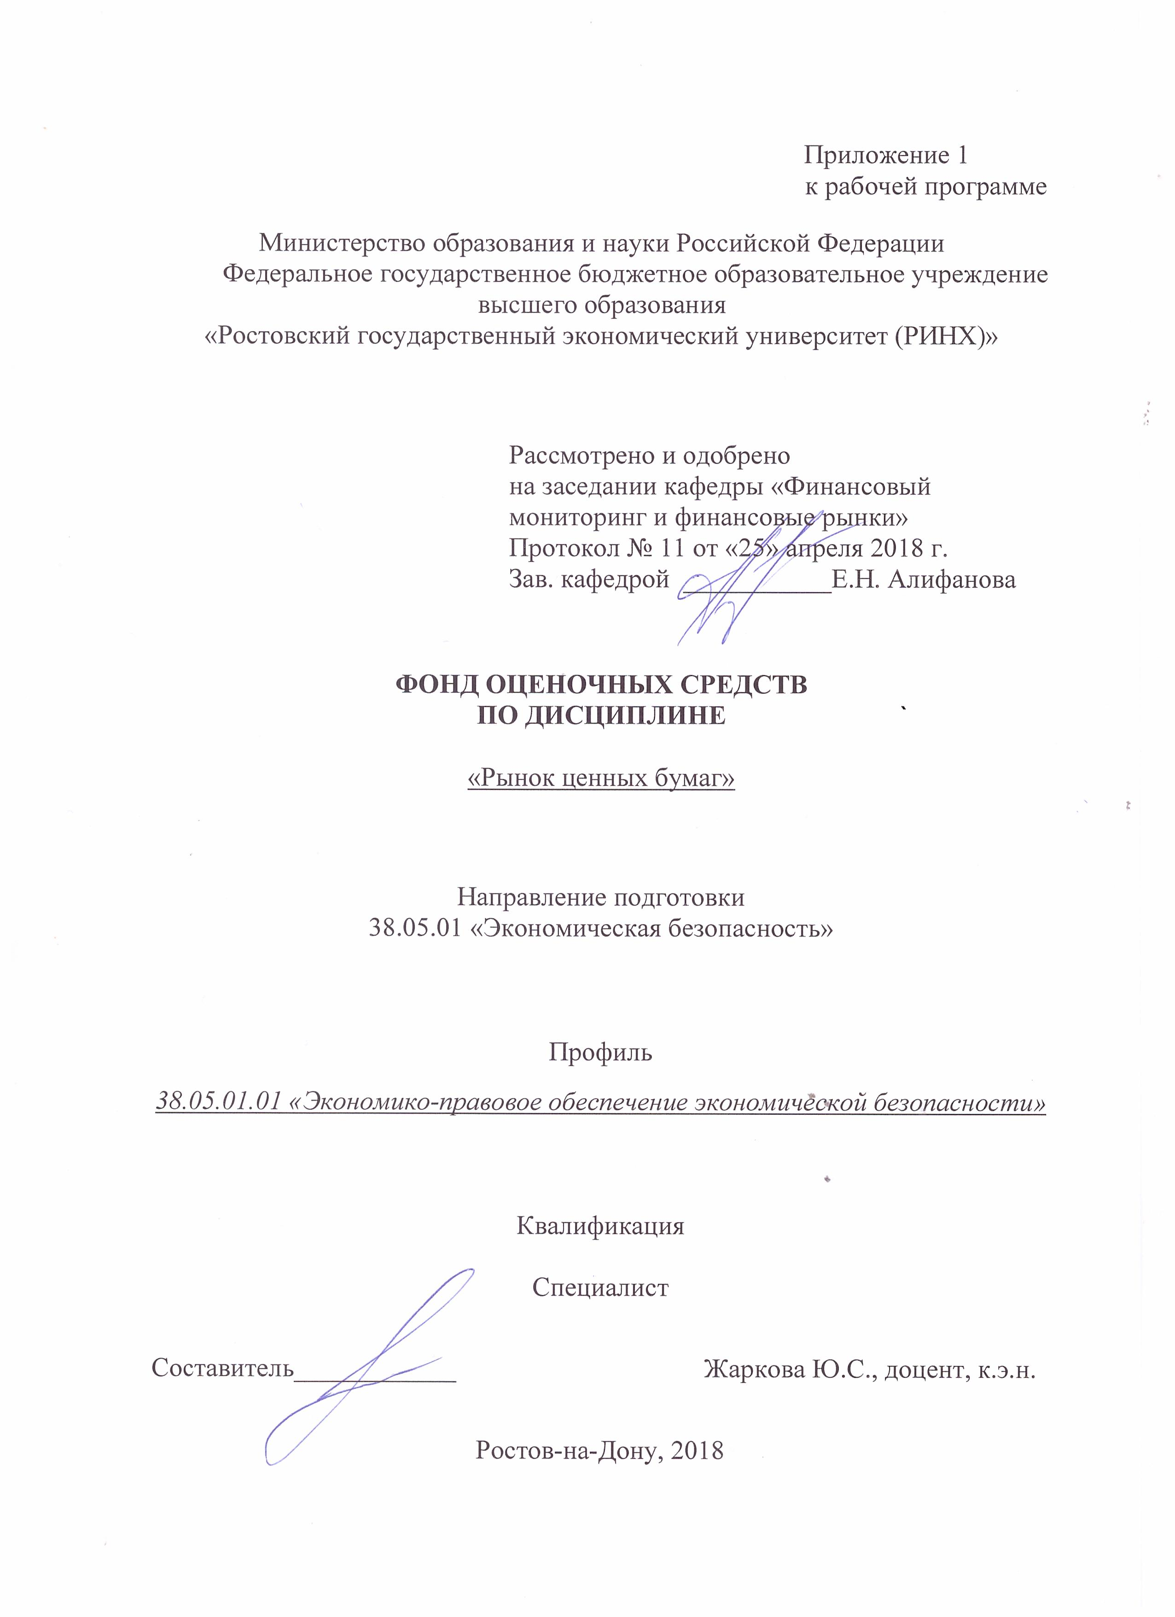

**Оглавление**

1 Перечень компетенций с указанием этапов их формирования в процессе освоения образовательной программы 3

2 Описание показателей и критериев оценивания компетенций на различных этапах их формирования, описание шкал оценивания 3

3 Типовые контрольные задания или иные материалы, необходимые для оценки знаний, умений, навыков и (или) опыта деятельности, характеризующих этапы формирования компетенций в процессе освоения образовательной программы 5

4 Методические материалы, определяющие процедуры оценивания знаний, умений, навыков и (или) опыта деятельности, характеризующих этапы формирования компетенций … 23

**1 Перечень компетенций с указанием этапов их формирования в процессе освоения образовательной программы**

Перечень компетенций с указанием этапов их формирования представлен в п. 3. «Требования к результатам освоения дисциплины» рабочей программы дисциплины.

**2 Описание показателей и критериев оценивания компетенций на различных этапах их формирования, описание шкал оценивания**

2.1 Показатели и критерии оценивания компетенций:

|  |  |  |  |
| --- | --- | --- | --- |
| ЗУН, составляющие компетенцию | Показатели оценивания | Критерии оценивания | Средства оценивания |
| ОПК-2: способность использовать закономерности и методы экономической науки при решении профессиональных задач | | | |
| З: основные подходы к формированию инвестиционных стратегий на фондовом рынке, а также зарубежный и отечественный опыт в области привлечения инвестиций  У: оценивать уровень влияния управленческих инвестиционных решений на финансово-хозяйственную  деятельность организации  В: основными понятиями и методами связанных с управлением инвестициями в практике российских компаний | провести классификацию методов и методик разработки инвестиционной стратегии на рынке ценных бумаг | Отлично - выставляется обучающемуся, если был дан развёрнутый ответ об инвестиционных качествах ценных бумаг, о портфеле ценных бумаг, в соответствии с логикой изложения; если была использована дополнительная литература;  Хорошо - выставляется обучающемуся, если в ответе на поставленный вопрос были неточности; если не смог привести примеры;  Удовлетворительно - выставляется обучающемуся, если уровень овладения материалом не позволяет раскрыть ключевые позиции соответствующих компетенций; Неудовлетворительно выставляется в случае, если обучающийся не владеет материалом по заданному вопросу | К-коллоквиум (модуль 1, вопросы 1-60,  РЗ – расчетное задание (задачи 1-8). модуль 2 (вопросы 1-60), Р – реферат (1-50).  К -коллоквиум (модуль 3, вопросы 18-25) |
| ПК-35: способность анализировать состояние и перспективы развития внешнеэкономических связей и их влияние на экономическую безопасность | | | |
| З: основные современные программные продукты, необходимые для решения конкретных исследовательских задач в области фондового рынка; основные источники информации о динамике рынков ценных бумаг  У: анализировать состояние российского фондового рынка, выявлять факторы влияющие на перспективы российского рынка ценных бумаг  В: навыками самостоятель-ного научного анализа и синтеза; представления результатов исследования конъюнктуры рынка ценных бумаг и инвестиционной привлекательности бумаг | поиск и сбор информации о субъектах первичного и вторичного рынка ценных бумаг с использованием современных информационно- коммуникационных технологий и глобальных информационных ресурсов | Отлично - выставляется обучающемуся, если был дан развёрнутый ответ об особенностях оценки различных видов облигаций, портфелей ценных бумаг, в соответствии с логикой изложения; если было продемонстрировано умение отстаивать свою позицию;  Хорошо - выставляется обучающемуся, если в ответе на поставленный вопрос были неточности; если не смог привести примеры;  Удовлетворительно - выставляется обучающемуся, если уровень овладения материалом не позволяет раскрыть ключевые позиции соответствующих компетенций; Неудовлетворительно выставляется в случае, если обучающийся не владеет материалом по заданному вопросу | К-коллоквиум (модуль 1, вопросы 1-50, РЗ – расчетное задание (задачи 1-9) )  модуль 2 (вопросы 1-50), Р – реферат (1-50) |

2.2 Шкалы оценивания:

Текущий контроль успеваемости и промежуточная аттестация осуществляется в рамках накопительной балльно-рейтинговой системы в 100-балльной шкале.

Основой для определения баллов, набранных при промежуточной аттестации, служит объём и уровень усвоения материала, предусмотренного рабочей программой дисциплины. При этом необходимо руководствоваться следующим:

Основой для определения баллов, набранных при промежуточной аттестации, служит объём и уровень усвоения материала, предусмотренного рабочей программой дисциплины. При этом необходимо руководствоваться следующим:

- 50-100 баллов (зачет) - наличие твердых и достаточно полных знаний в объеме пройденной программы дисциплины в соответствии с целями обучения, правильные действия по применению знаний на практике, четкое изложение материала, допускаются отдельные логические и стилистические погрешности, обучающийся усвоил основную литературу, рекомендованную в рабочей программе дисциплины;

- 0-49 баллов (незачет) - ответы не связаны с вопросами, наличие грубых ошибок в ответе, непонимание сущности излагаемого вопроса, неумение применять знания на практике, неуверенность и неточность ответов на дополнительные и наводящие вопросы.

**3 Типовые контрольные задания или иные материалы, необходимые для оценки знаний, умений, навыков и (или) опыта деятельности, характеризующих этапы формирования компетенций в процессе освоения образовательной программы**

Министерство образования и науки Российской Федерации

Федеральное государственное бюджетное образовательное учреждение высшего образования

«Ростовский государственный экономический университет (РИНХ)»

Кафедра «Финансовый мониторинг и финансовые рынки»

**Вопросы к зачету**

по дисциплине «Рынок ценных бумаг»

1.Понятие рынка ценных бумаг. Место рынка ценных бумаг в структуре финансового рынка.

2.Функции рынка ценных бумаг. Рынок ценных бумаг как альтернативный источник финансирования экономики.

3.Структура рынка ценных бумаг.

4.Виды рынков ценных бумаг, их классификационные характеристики.

5.Классификация рынков по видам применяемых технологий торговли.

6.Понятие ценной бумаги. Фундаментальные свойства ценных бумаг.

7.Основные положения об эмиссионных ценных бумагах.

8.Классификация ценных бумаг.

9.Понятие и виды рисков на рынке ценных бумаг.

10.Оценка рисков на рынке ценных бумаг.

11.Эмиссия ценных бумаг. Процедура эмиссии, ее этапы.

12.Содержание проспекта эмиссии. Раскрытие информации как элемент процедуры эмиссии.

13.Понятие и функции андеррайтинга.

14.Акции: общая характеристика. Акции открытых и закрытых акционерных обществ: регламентация Федерального закона «Об акционерных обществах».

15.Обыкновенные и привилегированные акции - сравнительная характеристика. Виды привилегированных акций.

16.Дивиденд, порядок его выплаты.

17.Виды стоимости акций. Оценка доходности.

18.Депозитарные расписки.

19.Облигации: общая характеристика

20.Классификация облигаций.

21.Порядок выплаты доходов по облигациям. Показатели оценки облигаций и их доходности.

22.Рынок государственных ценных бумаг: функции и его организационная структура.

23.Особенности эмиссии и обращения государственных и муниципальных ценных бумаг.

24.Виды государственных ценных бумаг.

25.Простой вексель: характеристика и порядок обращения.

26.Переводной вексель: характеристика и порядок обращения.

27.Депозитные и сберегательные сертификаты, чеки, двойные складские свидетельства.

28.Срочный рынок: роль в экономике, общая характеристика и тенденции развития в РФ.

29.Производные инструменты: форвардные и фьючерсные контракты.

30.Производные инструменты: опционы и свопы.

31.Международные ценные бумаги: еврооблигации, евроакции, коммерческие ценные бумаги, евроноты.

32.Виды профессиональной деятельности на рынке ценных бумаг. Характеристика и законодательные ограничения. Брокерская деятельность и деятельность по определению взаимных обязательств (клиринг).

33.Виды профессиональной деятельности на рынке ценных бумаг. Характеристика и законодательные ограничения. Дилерская деятельность и деятельность по ведению реестра владельцев ценных бумаг.

34.Виды профессиональной деятельности на рынке ценных бумаг. Характеристика и законодательные ограничения. Депозитарная деятельность и деятельность по управлению ценными бумагами.

35.Биржевой рынок ценных бумаг. Фондовая биржа: функции и организационная структура.

36.Порядок допуска ценных бумаг эмитентов в биржевые и организованные внебиржевые системы торговли.

37.Биржевая информация. Фондовые индексы.

38.Внебиржевой рынок ценных бумаг: особенности организации и функционирования.

39.Классификация сделок с ценными бумагами.

40.Виды операций с ценными бумагами, их классификация и экономическое содержание.

41.Классификация эмитентов и инвесторов. Институциональные инвесторы.

42.Акционерные инвестиционные фонды.

43.Паевые инвестиционные фонды.

44.Инвестиционный пай: характеристика и порядок обращения.

45.Инвестиционная деятельность кредитно-финансовых институтов на рынке ценных бумаг (Коммерческие банки и другие кредитные организации на рынке ценных бумаг).

46.Механизм принятия инвестиционных решений на рынке ценных бумаг. Стратегии на рынке ценных бумаг.

47.Информационная инфраструктура рынка ценных бумаг.

48.Раскрытие информации на рынке ценных бумаг. Антимонопольное регулирование сделок с ценными бумагами.

49.Рейтинговые системы и рейтинговые агентства на рынке ценных бумаг.

50.Фундаментальный анализ на рынке ценных бумаг: цели, задачи, основные направления.

51.Понятие и принципы технического анализа на рынке ценных бумаг.

52.Система государственного регулирования рынка ценных бумаг: мировой опыт и национальные особенности.

53.Саморегулирование на рынке ценных бумаг. Российские саморегулируемые организации на рынке ценных бумаг (НАУФОР, ПАРТАД и др.).

54.Профессиональная этика на рынке ценных бумаг.

55.Российский рынок ценных бумаг: состояние, тенденции и перспективы развития.

56.Состояние и тенденции развития мирового рынка ценных бумаг.

Критерии оценивания зачета:

- 84-100 баллов («зачтено») - изложенный материал фактически верен, наличие глубоких исчерпывающих знаний в объеме пройденной программы дисциплины в соответствии с поставленными программой курса целями и задачами обучения; правильные, уверенные действия по применению полученных знаний на практике, грамотное и логически стройное изложение материала при ответе, усвоение основной и знакомство с дополнительной литературой;

- 67-83 баллов («зачтено») - наличие твердых и достаточно полных знаний в объеме пройденной программы дисциплины в соответствии с целями обучения, правильные действия по применению знаний на практике, четкое изложение материала, допускаются отдельные логические и стилистические погрешности, обучающийся усвоил основную литературу, рекомендованную в рабочей программе дисциплины;

- 50-66 баллов («зачтено») - наличие твердых знаний в объеме пройденного курса в соответствии с целями обучения, изложение ответов с отдельными ошибками, уверенно исправленными после дополнительных вопросов; правильные в целом действия по применению знаний на практике;

- 0-49 баллов («незачтено») - ответы не связаны с вопросами, наличие грубых ошибок в ответе, непонимание сущности излагаемого вопроса, неумение применять знания на практике, неуверенность и неточность ответов на дополнительные и наводящие вопросы.

Составитель ________________________ Ю.С. Жаркова

« 25» апреля 2018 г.

Министерство образования и науки Российской Федерации

Федеральное государственное бюджетное образовательное учреждение высшего образования

«Ростовский государственный экономический университет (РИНХ)»

Кафедра «Финансовый мониторинг и финансовые рынки»

**Вопросы для коллоквиумов (К)**

по дисциплине «Рынок ценных бумаг»

Модуль 1 «Рынок ценных бумаг: структура и инструменты»

1. Как соотносятся понятие “рынок ценных бумаг” с понятиями “денежный рынок” и “рынок капитала”?

2. Почему рынок ценных бумаг считается альтернативным источником финансирования экономики?

3. Каковы основные функции рынка ценных бумаг?

4. Каковы особенности, преимущества и недостатки механизма рынка ценных бумаг в сравнении с рынком банковских ссуд?

5. Охарактеризуйте структуру финансового рынка.

6. По каким признакам можно классифицировать виды РЦБ?

7. Каковы причины возникновения «третьих», «четвёртых» рынков ценных бумаг?

8. В чём особенности англосаксонской и континентальной моделей рынка?

9. Каковы основные черты американской и германской моделей фондового рынка?

10. Какова взаимосвязь движения фиктивного и реального капиталов в экономике?

11. В чём заключаются особенности формирования и специфика развития РЦБ в РФ?

12. Дайте характеристику современного состояния Российского РЦБ.

13. Какие задачи стоят перед российским РЦБ на современном этапе и насколько успешно они решаются?

14. В чём состоят основные проблемы развития РЦБ в РФ?

15. Что представляет собой международный РЦБ?

16. Каковы источники формирования мирового рынка капитала?

17. Назовите современные тенденции развития мировых РЦБ.

18. Дайте экономическое понятие ценной бумаги. В чём состоят особенности данного понятия согласно российскому законодательству?

19. Дайте определение понятия «ликвидность рынка ценных бумаг» и «ликвидность ценной бумаги».

20. Назовите факторы, определяющие ликвидность РЦБ и ликвидность ценной бумаги.

21.Какое значение имеют показатели доходности для активизации инвестиционной деятельности на РЦБ?

22. Охарактеризуйте концепцию связи риска, дохода и доходности.

23. Назовите основные классификационные признаки ценных бумаг.

24. Дайте характеристику ценных бумаг на предъявителя, именных и ордерных ценных бумаг.

25. Что означает передаточная надпись на ценной бумаге – индоссамент?

26. Каковы признаки эмиссионной ценной бумаги?

27. Какие требования предъявляются к сертификатам эмиссионных ценных бумаг?

28. Какие ценные бумаги относятся к инструментам денежного (краткосрочного) рынка и в чём заключается цель их выпуска?

29. Какие ценные бумаги относятся к инструментам рынка капиталов (инвестиций) и в чём заключается цель их выпуска?

30. Есть ли ценные бумаги, обращающиеся на денежном рынке и рынке капиталов?

31. Какие ценные бумаги являются международными?

32. Какие виды ценных бумаг доминируют в структуре оборота и капитализации мирового РЦБ и в современной России?

33. Какова роль ценных бумаг в финансировании экономики России?

34. Что такое финансовый риск?

35. Дайте понятия «систематический риск» и «несистематический риск»

36. Каковы основные виды несистематического риска на рынке ценных бумаг? Являются ли они недиверсифицируемыми?

37. Какова взаимосвязь несистематического риска и инвестиционного качества ценных бумаг.

38. Какие факторы влияют на уровень финансового риска на РЦБ?

39. Какие существуют методики оценки рисков?

40. Какие формы и методы управления рисками Вам известны?

41. Дайте определение понятия «эмиссионная ценная бумага».

42. Какие формы выпуска эмиссионной ценной бумаги допускаются Законом РФ «О рынка ценных бумаг»?

43. В чём различия понятий:

- выпуск ценных бумаг;

- эмиссия ценных бумаг;

- размещение ценных бумаг.

44. Какими документами регулируются эмиссия государственных и муниципальных ценных бумаг?

45. При каких условиях необходима регистрация проспекта эмиссии? Какими этапами дополняется процедура эмиссии при необходимости регистрации проспекта эмиссии?

46. При каком условии разрешена регистрация выпуска производных ценных бумаг?

47. Какова процедура регистрации выпуска?

48. Какова структура и основное содержание проспекта эмиссии?

49. Укажите требования к раскрытию информации при публичном размещении ценных бумаг.

50. Дайте определение понятиям «открытая подписка» и «закрытая подписка».

51. Каковы законодательные ограничения на размещение ценных бумаг:

- по объёмам размещения;

- по срокам размещения;

- по процедуре размещения.

52. Определите понятие «недобросовестная эмиссия».

53. В чём сущность акции и каковы её фундаментальные свойства?

54. Какие виды акций можно выделить по характеру их обращения?

55. В чём состоит различие в порядке размещения и обращения акций открытых и закрытых акционерных обществ?

56. Какие виды привилегированных акций существуют в мировой практике?

57. В чём сущность облигации и каковы её фундаментальные свойства?

58. Каков круг эмитентов и инвесторов облигации?

59. Охарактеризуйте преимущества и недостатки финансирования деятельности предприятий за счёт выпуска долговых ценных бумаг.

60. Какие ограничения на выпуск корпоративных облигаций предусмотрены Гражданским Кодексом РФ и ФЗ «Об АО»?

Модуль 2 «Рынок ценных бумаг: институты и инфраструктура»

1. В чём сущность профессиональной деятельности на рынке ценных бумаг?

2. Перечислите виды профессиональной деятельности и категории участников рынка ценных бумаг.

3. Каков порядок лицензирования профессиональных участников РЦБ?

4. Какие основные требования, предъявляются к профессиональным участникам рынка ценных бумаг?

5. В каких случаях допускается совмещение видов деятельности на рынке ценных бумаг?

6. Что такое фондовая биржа?

7. Назовите основные функции фондовой биржи

8. Перечислите принципы деятельности фондовой биржи.

9. Какова организационная структура фондовой биржи и механизм её функционирования?

10. Кто является участником биржевых торгов?

11. В чём заключаются национальные особенности организации и функционирования фондовых бирж?

12. В чём отличие систем моно- и полицентрической организации биржевой деятельности?

13. Какие требования предъявляются к ценным бумагам для допуска их к торгам на фондовой бирже?

14. Что представляет собой процедура листинга?

15. Какие сделки заключаются на фондовой бирже?

16. Каковы цели использования биржевых индексов?

17. Перечислите наиболее распространённые в мировой и отечественной практике биржевые индексы.

18. Как рассчитываются фондовые индексы и что они характеризуют?

19. Объясните метод расчёта индекса Доу-Джонса.

20. Какова роль биржевых индексов на РЦБ?

21. Перечислите функции внебиржевого рынка и его отличия от биржевого.

22. В чём особенности организации и механизма функционирования организованной внебиржевой торговли ценными бумагами?

23. Как можно оценить деятельность систем внебиржевой торговли?

24.Перечислите основные организационно-технические принципы работы организационных внебиржевых систем в России.

25. Каков порядок допуска ценных бумаг к обращению в организованных системах внебиржевой торговли?

26. Какова роль Российской торговой системы (РТС) в развитии вторичного РЦБ?

27. Что понимается под термином «операции с ценными бумагами»?

28. Каковы цели проводимых операций с ценными бумагами?

29. Каковы особенности брокерских операций банков на РЦБ?

30. Чем характеризуются инвестиционные операции банков?

31. Какие сделки могут заключаться на бирже?

32. Каковы основные этапы совершения сделки с ценными бумагами?

33. Какие основные виды инвестиционных фондов Вы знаете?

34. Чем отличается инвестиционный фонд от инвестиционной компании?

35. Каковы законодательные основы деятельности паевых инвестиционных фондов (ПИФов)в России?

36. Какие основные виды инвестиционных фондов работают на РЦБ?

37. Какие показатели используются для оценки конъюнктуры биржевого рынка?

38.Каковы особенности фундаментального и технического анализа фондовых инструментов.

39.В каких случаях целесообразно использовать технический анализ при оценке конъюнктуры биржевого РЦБ?

40. Каковы цели государственного регулирования?

41. Каковы субъекты и объекты регулирования РЦБ?

42. Как ФЗ «О РЦБ» определяет процесс регулирования РЦБ в России?

43. Какие функции выполняет государство на РЦБ?

44. Каковы основные принципы государственного регулирования?

45. Каковы основные направления государственного регулирования?

46. Какие методы и инструменты используются государством для регулирования РЦБ?

47. Что относится к методам прямого вмешательства и косвенного воздействия государства на развитие рынка ценных бумаг?

48. Какая модель регулирования РЦБ используется в России?

49. Какова роль саморегулируемых организаций на российском фондовом рынке?

50. В чём сущность регулирования международного РЦБ и каковы его субъекты?

Критерии оценивания:

Каждое собеседование оценивается по 5-и балльной системе:

- 5 баллов («отлично») выставляется студенту, если изложенный материал фактически верен, наличие глубоких исчерпывающих знаний в объеме пройденной программы дисциплины в соответствии с поставленными программой курса целями и задачами обучения; правильные, уверенные действия по применению полученных знаний на практике, грамотное и логически стройное изложение материала при ответе, усвоение основной и знакомство с дополнительной литературой;

- 4 балла («хорошо») выставляется студенту, при наличии у студентов твердых и достаточно полных знаний в объеме пройденной программы дисциплины в соответствии с целями обучения, студент четко излагает материал, однако студентом допускаются отдельные логические и стилистические погрешности, студент усвоил основную литературу, рекомендованную в рабочей программе дисциплины;

- 3 балла («удовлетворительно») выставляется студенту, при наличии у него твердых знаний в объеме пройденного курса в соответствии с целями обучения, изложение ответов с отдельными ошибками, уверенно исправленными после дополнительных вопросов; правильные в целом действия по применению знаний на практике;

- 0 баллов («неудовлетворительно») выставляется студенту, если его ответы не связаны с вопросами, студент допускает наличие грубых ошибок в ответе, не понимает сущности излагаемого вопроса, не умеет применять знания на практике, неуверенность и неточность ответов на дополнительные и наводящие вопросы.

Составитель ________________________ Ю.С. Жаркова

« 25» апреля 2018 г.

Министерство образования и науки Российской Федерации

Федеральное государственное бюджетное образовательное учреждение высшего образования

«Ростовский государственный экономический университет (РИНХ)»

Кафедра «Финансовый мониторинг и финансовые рынки»

**Тесты письменные (Т)**

по дисциплине «Рынок ценных бумаг»

1.Облигации федерального займа с постоянным доходом являются:

а) предъявительскими купонными долгосрочными государственными ценными бумагами;

б) именными купонными среднесрочными государственными ценными бумагами;

в) предъявительскими купонными среднесрочными государственными ценными бумагами;

г) именными купонными долгосрочными ценными бумагами.

2. Какой орган выполняет функцию генерального агента по обслуживанию выпусков государственных федеральных облигаций?

а) ММВБ;

б) Министерство финансов РФ;

в) Центральный банк РФ;

3. Генеральным агентом по обслуживанию выпусков облигаций государственного сберегательного займа является:

а) Центральный банк РФ;

б) Сберегательный банк РФ;

в) Минфин РФ.

4. Термин "Портфель" ценных бумаг означает:

а) совокупность собранных воедино различных инвестиционных ценностей, служащих инструментом для достижения конкретной инвестиционной цели вкладчика;

б) это определенное институциональное устройство, обеспечивающее трансформацию сбережений в инвестиции и выбор направлений их последующего использования в производительном секторе экономики.

5.Состояние портфеля государственных ценных бумаг характеризуется следующими показателями:

а) текущая стоимость портфеля;

б) доходность портфеля;

в) дюрация (срочность) портфеля;

г) ликвидность портфеля;

д) риск портфеля;

е) внутренняя норма доходности.

6. В доверительном управлении могут быть:

а) предприятия и имущественные комплексы;

б) имущество находящиеся в хозяйственном ведении или оперативном управлении;

в) отдельные объекты;

г) ценные бумаги.

7. В конкурсе на право заключения договоров доверительного управления могут принимать участие:

а) физические лица;

б) юридические лица, которые имеют чистые активы либо собственные средства (для кредитных организаций-капитал) в размере, определяемом в соответствии с действующим на момент подачи заявки законодательством;

в) допускаются только лица, имеющие лицензию на осуществление деятельности по управлению ценными бумагами.

8. Являются ли государственными ценными бумагами:

а) субфедеральные облигации;

б) акции;

в) муниципальные облигации.

9. Выпуск субфедеральных займов контролирует:

а) Федеральная служба по финансовым рынкам;

б) Минфин РФ;

в) Центральный Банк.

10. Цели выпуска «сельских» облигаций:

а) привлечь свободные средст¬ва населения для покрытия дефицита бюджета;

б) покрытие задолженности республиканского бюджета Центральному банку РФ;

в) с целью реструктуризации задолженности субъектов РФ федеральному бюджету за поставки в агрокомплекс по товарному кредиту 1996г.

11. Муниципальные облигации это:

а) форма существования государственного внутреннего долга;

б) ценные бумаги, выпускаемые местными органами власти и управления;

в) ценная бумага, закрепляющая права ее владельца на участие в управлении акционерным обществом.

12. Размещение государственных ценных бумаг осуществляется:

а) через центральные банки;

б) через аукционные торги;

в) открытая продажа всем желающим по установленным ценам;

г) через акционерные общества.

13. Эмитентом государственных краткосрочных бескупонных облигаций (ГКО) выступает:

а) АО;

б) Министерство государственного имущества;

в) Министерство финансов;

г) Министерство экономики.

14. Физические лица для инвестирования средств в государственные краткосрочные бескупонные облигации (ГКО) обращаются:

а) в Банк России;

б) в любой коммерческий банк;

в) к дилеру на рынке ГКО;

г) к любому из перечисленных лиц.

15. Если банк России покупает государственные облигации, свободно обращающиеся на вторичном рынке, что происходит с ценами и текущей доходностью этих облигаций?

а) цена и доходность растут;

б) цена и доходность снижаются;

в) цена растет, доходность снижается;

г) цена снижается, доходность растет.

Критерии оценивания: 100-84 баллов отлично– если студент ответил правильно на 100-85% заданий теста:

83- 67 баллов хорошо – если студент ответил на 84-69 % заданий

66-50 баллов удовлетворительно – если студент ответил на 68-50% заданий;

Оценка удовлетворительно если менее 50%

Составитель ________________________ Ю.С. Жаркова

« 25» апреля 2018 г.

Министерство образования и науки Российской Федерации

Федеральное государственное бюджетное образовательное учреждение высшего образования

«Ростовский государственный экономический университет (РИНХ)»

Кафедра «Финансовый мониторинг и финансовые рынки»

**Темы рефератов (Р)**

по дисциплине «Рынок ценных бумаг»

1. Исторический аспект развития рынка ценных бумаг в России.

2. Характеристика первичного рынка ценных бумаг.

3. Характеристика вторичного рынка ценных бумаг.

4. Место коммерческих банков на рынке ценных бумаг.

5. Выход России на международный рынок ценных бумаг.

6. Механизм функционирования зарубежных фондовых рынков.

7. Рынки ценных бумаг стран СНГ.

8. Региональные рынки ценных бумаг: характеристика, тенденции развития.

9. Общая характеристика и фундаментальные свойства ценных бумаг.

10. История появления ценных бумаг.

11. Определения ценных бумаг в законодательстве и экономической теории разных стран.

12. Риски на рынке ценных бумаг.

13. Финансовые риски эмитентов в связи с выпуском и обращением ценных бумаг.

14. Правовое регулирование и проблемы андеррайтинга в России.

15. Международная практика андеррайтинга.

16. Особенности эмиссии и обращения банковских ценных бумаг.

17. Торговля ценными бумагами российских эмитентов на зарубежных рынках.

18. IPO как возможность выхода российских компаний на международный рынок капитала.

19. Обыкновенные и привилегированные акции: общее и особенности.

20. Характеристика крупнейших российских эмитентов и их акций.

21. Условия выпуска и обращения депозитарных расписок.

22. Рынок корпоративных облигаций в России: история, количественная и качественная характеристика современного состояния.

23. Ипотечные ценные бумаги в мировой и российской практике.

24. Рынок государственных ценных бумаг России: история, количественная и качественная характеристика.

25. Инфраструктура рынка государственных ценных бумаг России.

26. Государственные ценные бумаги субъектов РФ: история, количественная и качественная характеристика рынка.

27. Рынок муниципальных ценных бумаг в России: история, количественная и качественная характеристика.

28. Международные рынки государственных облигаций.

29. Рынок государственных ценных бумаг в зарубежных странах.

30. Разновидности производных ценных бумаг в мировой и российской практике.

31. Рынок производных финансовых инструментов в России.

32. Мировой рынок производных финансовых инструментов.

33. Экономические и юридические аспекты производных инструментов.

34. Особенности хеджирования на рынке ценных бумаг.

35. Опционные стратегии на фондовом рынке.

36. Коносамент: условия использования в мировой и российской практике.

37. Складские свидетельства: возможности и перспективы применения в хозяйственном обороте.

38. История возникновения и развития вексельного рынка в России.

39. Особенности вексельного рынка в зарубежных странах.

40. История, состояние, проблемы и тенденции развития вексельного рынка в России.

41. Новые финансовые инструменты на российском рынке ценных бумаг.

42. Коносамент: условия использования в мировой и российской практике.

43. Складские свидетельства: возможности и перспективы применения в хозяйственном обороте.

44. Ипотечные ценные бумаги в мировой и российской практике.

45. Использование коммерческих бумаг в международной и российской практике.

46. Инфраструктура рынка ценных бумаг в России.

47. Профессиональные участники рынка ценных бумаг.

48. Брокеры на рынке ценных бумаг.

49. Дилеры на рынке ценных бумаг.

50. Регистраторы на рынке ценных бумаг.

51. Проблемы формирования сети регистраторов в России.

52. Депозитарная деятельность на рынке ценных бумаг.

53. Депозитарная инфраструктура рынка ценных бумаг: международный и российский опыт.

54. Система аттестации персонала профессиональных участников рынка ценных бумаг: мировая и российская практика.

55. История становления и развития фондовых бирж в России.

56. Особенности развития современного биржевого рынка: зарубежный опыт.

57. ММВБ: история, современное состояние и перспективы развития.

58. РТС: история, современное состояние и перспективы развития.

59. Нью-Йоркская фондовая биржа: история, современное состояние и перспективы развития.

60. Лондонская фондовая бирж: история, современное состояние и перспективы развития.

61. Фондовая биржа в Токио: история, современное состояние и перспективы развития.

62. Характеристика биржевого рынка Китая.

63. Фондовые биржи стран Восточной Европы.

64. Организация и принципы деятельности фондовых бирж в США.

65. Организация и принципы деятельности фондовых бирж в Великобритании, Германии и Франции.

66. Виды технологий торговли ценными бумагами и их использование на российском фондовом рынке.

67. Информация биржевых и внебиржевых систем торговли ценными бумагами.

68. Фондовые индексы в российской и международной практике.

69. Индекс Доу-Джонса: метод построения и использование в экономическом анализе.

70. Внебиржевой рынок акций в России.

71. Особенности совершения сделок с ценными бумагами в России.

72. Механизм сделок с ценными бумагами.

73. Антимонопольное регулирование сделок с ценными бумагами: мировой опыт и российская практика.

74. Общая характеристика инвесторов на рынке ценных бумаг.

75. Паевые инвестиционные фонды на рынке ценных бумаг.

76. Управляющие компании в России: количественная и качественная характеристика, проблемы деятельности.

77. Сравнительная характеристика функционирования российских паевых инвестиционных фондов: направления инвестиций, доходность, риски.

78. Характеристика пенсионных фондов как институциональных инвесторов в России.

79. Страховые компании на рынке ценных бумаг: международный опыт и российская практика.

80. Крупнейшие инвестиционные банки мира: роль на мировом РЦБ.

81. Различие инвестиционных стратегий институциональных и частных инвесторов.

82. Национальный опыт создания информационной инфраструктуры рынка ценных бумаг.

83. Понятие и элементы информационной инфраструктуры рынка ценных бумаг.

84. Принципы формирования информационной инфраструктуры фондового рынка.

85. Рейтинговые агентства и рейтинговая оценка ценных бумаг.

86. Суверенный рейтинг России: перспективы дальнейшего повышения.

87. Проспект эмиссии как источник информации для инвестора.

88. Перспективы развития компьютерных технологий на рынке ценных бумаг.

89. Служебная (инсайдерская) информация в международной и российской практике.

90. Роль и место государства на рынке ценных бумаг.

91. Законодательное регулирование рынка ценных бумаг: российский и зарубежный опыт.

92. Федеральная служба по финансовым рынкам: организация, задачи, функции и права.

93. Саморегулируемые организации на рынке ценных бумаг: международная и российская практика.

94. Государственное регулирование деятельности российских компаний на международном рынке ценных бумаг.

95. Государственное регулирование рынка ценных бумаг за рубежом.

96. Система регулирования рынка ценных бумаг в США.

97. Система регулирования рынка ценных бумаг в Японии.

98. Система регулирования рынка ценных бумаг в Великобритании.

99. Проблемы и тенденции совершенствования государственного регулирования рынка ценных бумаг в России.

100. Виды манипулирования на российском фондовом рынке и методы их предотвращения.

101. Защита прав инвесторов на развитых и развивающихся ранках ценных бумаг.

102. Профессиональная этика участников фондового рынка, основные этические принципы: международный опыт и российская практика.

**Методические рекомендации по написанию, требования к оформлению** представлены в Методических рекомендациях по освоению дисциплины «Государство на рынке ценных бумаг».

Регламент выступления по итогам написанного реферата – 10-20 минут. Студент излагает материал с использованием презентаций, формулирует собственную научную правовую позицию. Затем докладчику задают вопросы. Студенты высказывают собственные суждения по научной проблеме.

**Критерии оценки:**

Реферат оценивается по 10-балльной системе:

* 10 баллов («отлично») выставляется студенту, если тема реферата/доклада раскрыта в полном объеме, по докладу подготовлена презентация, студентом даны развёрнутые ответы на вопросы преподавателя и студентов;
* 7 баллов («хорошо») выставляется студенту, если тема реферата/доклада раскрыта, по докладу подготовлена презентация, однако студентом в ответе на поставленный(ые) вопрос(ы) были допущены неточности;
* 3 балла («удовлетворительно») выставляется студенту, если уровень овладения материалом не позволяет раскрыть ключевые позиции соответствующих компетенций;
* 0 баллов («неудовлетворительно») выставляется студенту, если он не владеет материалом по заданному вопросу.

Составитель ________________________ Ю.С. Жаркова

« 25» апреля 2018 г.

Министерство образования и науки Российской Федерации

Федеральное государственное бюджетное образовательное учреждение высшего образования

«Ростовский государственный экономический университет (РИНХ)»

Кафедра «Финансовый мониторинг и финансовые рынки»

**Комплект заданий для расчетного задания (РЗ)**

по дисциплине «Рынок ценных бумаг»

Модуль 1 «Рынок ценных бумаг: структура и инструменты»

ЗАДАЧИ на определение дивидендов

1. АО выпустило обыкновенных акций на 1 млн. руб., а также привилегированных акций на 200 тыс. руб. с фиксированной ставкой дивиденда 6 % в год. Чистая прибыль составила 100 тыс. руб. и направлена на выплату дивидендов. Определить ставку дивиденда по обыкновенным акциям.

2. АО с уставным капиталом 2 млн. руб., состоящим из обыкновенных акций, выпустило дополнительно 10 тыс. обыкновенных акций на 1 млн. руб. по номинальной стоимости и 500 привилегированных акций на 500 тыс. руб. по номинальной стоимости с фиксированной ставкой дивиденда 10% годовых. Прибыль после уплаты налогов составила 350 тыс. руб. Определить максимально возможный дивиденд на обыкновенную акцию.

3. Чистая прибыль АО с уставным капиталом 200 млн. руб. составила 10 млн. руб. Прибыль распределена следующим образом: 20% направлено на развитие производства; 80% на выплату дивидендов. Каков ориентировочный курс акций АО, если ставка банковского процента – 20%, а номинал акции - 1000 руб.?

4. АО осуществляет дополнительную эмиссию обыкновенных акций номинальной стоимостью 1000 руб. и размещает их по рыночной цене 1300 руб. Определить минимальную цену, по которой акционеры-владельцы обыкновенных акций могут их приобрести в случае осуществления ими преимущественного права на приобретение акций новой эмиссии (в соответствии со ст.36 ФЗ «Об акционерных обществах»).

5. Часть чистой прибыли акционерного общества, предназначенная на выплату дивидендов составила за год 1800 тыс. руб. Номинальная стоимость всех акций – 6 млн. руб., в том числе привилегированных акций – 10%. На привилегированные акции установлена фиксированная ставка дивиденда – 30% в год. Определить массу дивиденда по привилегированным акциям, массу и ставку дивиденда по обыкновенным акциям.

6. АО имеет уставный капитал 300000 рублей, причём привилегированные акции составляют 25% от уставного капитала и имеют фиксированную ставку дивиденда в размере 10%). Номинальная стоимость акции (и обыкновенной и привилегированной) 100 рублей. Величина дополнительных обыкновенных акций АО 1250 штук, из которых размещены 850 штук. Годовое собрание акционеров принимает решение о выплате годовых дивидендов в сумме 885000 рублей. Определите величину дивиденда на 1 акцию.

7. АО выпустило обыкновенных акций на 2 млн. руб., а также привилегированных акций на 500 тыс. руб. с фиксированной ставкой дивиденда 8% в год. Чистая прибыль составила 300 тыс. руб. и направлена на выплату дивидендов. Определить ставку дивиденда по обыкновенным акциям.

8. Уставный капитал АО полностью сформирован из номинальной стоимости обыкновенных акций. АО разместило 40000 обыкновенных акций. В последующем АО выкупило у владельцев 2500 акций. По итогам года собрание акционеров приняло решение распределить 70000 руб. чистой прибыли в качестве дивидендов. Определить размер дивиденда, приходящийся на 1 акцию.

9. Уставный капитал ОА составляет 400000 рублей. Продано всего 4000 акций, в том числе 3600 обыкновенных и 400 привилегированных акций. Номинал одной акции (и обыкновенной и привилегированной) – 100 руб. Общая сумма чистой прибыли, подлежащая распределению в виде дивидендов, - 70000 рублей. По привилегированным акциям фиксированная ставка дивиденда утверждена в размере 30%. Определить массу дивидендов по привилегированным акциям, массу и ставку дивиденда по обыкновенным акциям.

10. Уставный капитал АО составлен из 1000 шт. обыкновенных акций и 250 шт. привилегированных акций. Номинал одной акции (и обыкновенной и привилегированной) – 100 рублей. Ставка дивиденда по привилегированной акции равна 4%. Ставка дивиденда по обыкновенным акциям утверждена на общем собрании акционеров в размере 10% годовых. Определить размер чистой прибыли (без учёта налогообложения), полученной АО, если известно, что она была распределена следующим образом: 10% - в резервный фонд, 20%- на выплату дивидендов и 70% - на развитие производства.

ЗАДАЧИ на определение доходности акций

1. Инвестор приобрёл пакет акций АО в количестве 150 штук номинальной стоимостью 10000 рублей за 2 млн. руб. Через 1 год и 3 месяца он продал указанный пакет за 2,2 млн. руб. Определить доходность за счёт прироста курсовой стоимости (в годовых). Какова была бы доходность за счёт прироста курсовой стоимости, если бы инвестор продал акции по той же цене через 3 месяца

2. Инвестор приобрёл за 2000 рублей акцию АО номинальной стоимостью 2200 рублей с фиксированной ставкой дивиденда 12% годовых. Акция была продана инвестором через 6 месяцев по цене 2400 рублей (дивиденд не был получен). Определить текущий доход по акции и её текущую доходность. Определить доходность акции за период владения ею инвестором.

3. Инвестор приобрёл пакет акций АО в количестве 100 штук номиналом 10000рублей за 1,5 млн. рублей. Через 92 дня он продал указанный пакет за 1,8 млн. руб. Определить доходность акции за счёт прироста курсовой стоимости. Сравнить доходность данной операции с альтернативным размещением суммы на депозит в банке с ежемесячным начислением дохода за этот же период по ставке 2% (ежемесячно).

4. Инвестор приобрёл 100 акций, каждая номинальной стоимостью 100 рублей, за 12360 рублей. Ставка дивиденда – 9% годовых. Пакет акций продан через 1 год 3 месяца за 13000 рублей. Определить текущий доход и текущую доходность акции. Определить доходность акции за период владения. Какова была бы доходность акции, если бы инвестору удалось продать её по той же цене на 4 месяца раньше?

5. Инвестор приобрёл за 2000 рублей привилегированную акцию номинальной стоимостью 1000 рублей с фиксированной ставкой дивиденда 20% годовых. Определить доходность акции за период владения, если известно, что через 3 года (дивиденды регулярно выплачиваются) акция была продана за 3100 рублей. Какова была текущая доходность акции в момент её приобретения, а также в момент реализации?

6. Инвестор продал акцию за 120 рублей и обеспечил доходность в размере 28%. Какова была бы доходность, если бы инвестор продал акцию по цене на 40 рублей выше?

7. Инвестор приобрёл за 1800 рублей привилегированную акцию АО номинальной стоимостью 2000 рублей с фиксированной ставкой дивиденда 40% годовых. Акция реализована через 1,5 года за 2200 рублей. Определить текущий доход инвестора, d/p ratio (текущую доходность) по данной акции, доходность для инвестора за период владения.

8. Инвестор приобрёл за 800 рублей привилегированную акцию АО номинальной стоимостью 1000 рублей с фиксированной ставкой дивиденда 30% годовых. В настоящее время курсовая стоимость акции 1200 рублей. Определить текущую доходность акции. При условии, что инвестор реализовал акцию по текущему курсу, а период владения ею составил 1 год и 2 месяца (годовой дивиденд выплачен), определить доходность акции за период владения.

ЗАДАЧИ на определение доходности облигаций

1. Облигация номиналом 1000 рублей с 5% купонной ставкой и погашением через 2 года приобретена инвестором с дисконтом 10% и продана по цене 96% через 1 год и 8 месяцев. Определить текущую доходность облигации в момент приобретения, доходность для инвестора за период владения.

2. Рыночная стоимость облигации составляет 90% от её номинальной стоимости, величина купонной ставки – 12% годовых (с ежеквартальной выплатой купона). Определить текущую доходность облигации. При условии погашения облигации через 1 год и 3 месяца определить доходность операции для инвестора, купившего её по рыночной цене.

3. Определите, какое вложение средств, сроком на 3 года, наиболее эффективно для инвестирования: а) покупка облигации, размещаемой с дисконтом 25% с купонной ставкой 20% и сроком обращения 3 года; б) размещение денег на депозит в банке при условии начисления ежеквартально 3%.

4. Инвестор приобрёл за 1800 руб. облигацию АО номинальной стоимостью 2000 руб. купон по облигации 14% годовых, срок обращения 2 года. Облигация приобретена при первичном размещении. Определить доходность к погашению и текущую доходность в период первичного размещения.

5. Инвестор приобрёл при первичном размещении за 1800 руб. облигацию АО номинальной стоимостью 2000 руб., купон по облигации 12% годовых, облигация погашена через 2 года. Определить текущий доход по облигации, текущую доходность облигации на момент размещения, доходность облигации к погашению.

6. Облигация с номинальной стоимостью 500 руб., с премией 25 руб. и годовым купоном 10%, сроком обращения 1 год приобретена за 3 месяца до погашения и погашена в срок. Определить доходность облигации к погашению, доходность облигации за период владения и текущую доходность облигации.

Критерии оценки:

• оценка «отлично» выставляется студенту, если задача решена в полном объеме, студентом даны развёрнутые ответы на вопросы преподавателя и студентов;

• оценка «хорошо» выставляется студенту, если задача решена логически верно, однако студентом в расчетах были допущены неточности, математические ошибки;

• оценка «удовлетворительно» выставляется студенту, если уровень овладения материалом не позволяет раскрыть ключевые позиции соответствующих компетенций;

• оценка «неудовлетворительно» если он не владеет материалом по заданному вопросу.

Составитель ________________________ Ю.С. Жаркова

« 25» апреля 2018 г.

**4 Методические материалы, определяющие процедуры оценивания знаний, умений, навыков и (или) опыта деятельности, характеризующих этапы формирования компетенций**

Процедуры оценивания включают в себя текущий контроль и промежуточную аттестацию.

**Текущий контроль** успеваемости проводится с использованием оценочных средств, представленных в п. 3 данного приложения. Результаты текущего контроля доводятся до сведения студентов до промежуточной аттестации.

**Промежуточная аттестация** проводится в форме зачета.

Зачет проводится по окончании теоретического обучения до начала экзаменационной сессии. Для допуска к промежуточной аттестации по дисциплине «Рынок ценных бумаг» необходимо набрать не менее 50% по текущей работе. Студент, не набравший обязательного минимума, обязан пересдать (досдать) контрольные точки до получения итогового бала по дисциплине, соответствующего положительной оценке в традиционной шкале.

Результаты аттестации заносятся в экзаменационную ведомость и зачетную книжку студента. Студенты, не прошедшие промежуточную аттестацию по графику сессии, должны ликвидировать задолженность в установленном порядке.

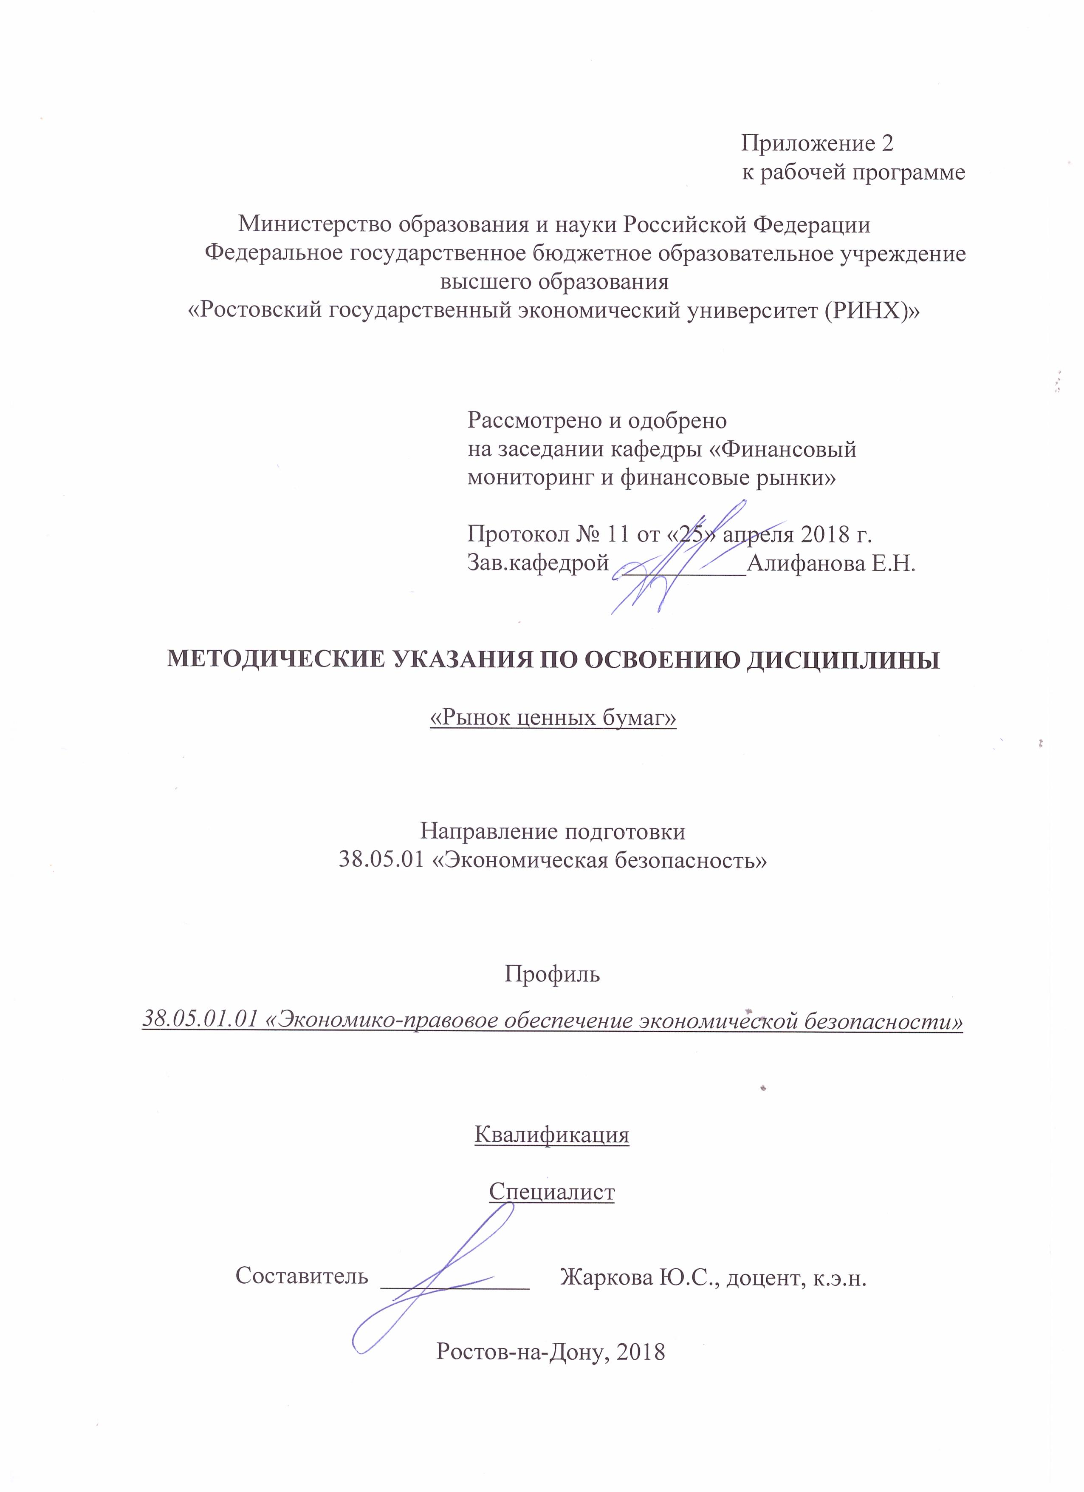

Методические указания по освоению дисциплины «Рынок ценных бумаг» адресованы студентам всех форм обучения.

Учебным планом по направлению подготовки 38.03.01 «Экономика», профиля 38.03.01.02 «Экономика предприятий и организаций» предусмотрены следующие виды занятий:

- лекции;

- практические занятия.

В ходе лекционных занятий рассматривается понятие и виды ценных бумаг, их инвестиционный качества, основные участники рынка ценных бумаг и их функции, а также даются рекомендации для самостоятельной работы и подготовке к практическим занятиям. Их цель - обратить внимание обучающихся на общую схему построения соответствующего раздела курса, подчеркнуть важнейшие факты. На этих занятиях могут быть разобраны более подробно отдельные вопросы курса, которые недостаточно освещены в рекомендованных пособиях.

В ходе практических занятий углубляются и закрепляются знания студентов по ряду рассмотренных на лекциях вопросов, развиваются навыки использования инструментария в области финансовых рынков.

При подготовке к практическим занятиям каждый студент должен:

– изучить рекомендованную учебную литературу;

– изучить конспекты лекций;

– подготовить ответы на все вопросы по изучаемой теме;

–письменно решить домашнее задание, рекомендованные преподавателем при изучении каждой темы.

По согласованию с преподавателем студент может подготовить реферат, доклад или сообщение по теме занятия. В процессе подготовки к практическим занятиям студенты могут воспользоваться консультациями преподавателя.

Вопросы, не рассмотренные на лекциях и практических занятиях, должны быть изучены студентами в ходе самостоятельной работы. Контроль самостоятельной работы студентов над учебной программой курса осуществляется в ходе занятий методом устного опроса или посредством тестирования. В ходе самостоятельной работы каждый студент обязан прочитать основную и по возможности дополнительную литературу по изучаемой теме, дополнить конспекты лекций недостающим материалом, выписками из рекомендованных первоисточников. Выделить непонятные термины, найти их значение в энциклопедических словарях.

При реализации различных видов учебной работы используются разнообразные (в т.ч. интерактивные) методы обучения, в частности:

- интерактивная доска для подготовки и проведения лекционных и семинарских занятий.

Для подготовки к занятиям, текущему контролю и промежуточной аттестации студенты могут воспользоваться электронной библиотекой ВУЗа <http://library.rsue.ru/> . Также обучающиеся могут взять на дом необходимую литературу на абонементе вузовской библиотеки или воспользоваться читальными залами вуза.

Методические указания по выполнению рефератов

по дисциплине «Государство на рынке ценных бумаг»

Цель реферативной работы - развитие у студентов навыков самостоятельной работы, овладение методами современных научных исследований, углублённое изучение какого-либо вопроса, темы, раздела учебной дисциплины (включая изучение литературы).

Тема реферата выбирается из списка, предложенного преподавателем, в соответствии с темами рабочей программы. Допускается выбор свободной темы, но по согласованию с преподавателем и в рамках тем учебного плана по данной дисциплине.

Для написания реферата студенту необходимо ознакомиться, изучить и проанализировать по выбранной теме законодательные и нормативные документы, экономическую литературу, включая периодические публикации в журналах, сборники материалов научно-практических конференций, монографии за последние три года.

При написании реферата по дисциплине следует учитывать требования к оформлению и содержанию:

* образец титульного листа см. рис.1;
* объем: реферат: 12-25 стр.
* межстрочный интервал: 1,5 (в графиках, таблицах, рисунках – 1).
* размер шрифта: 14 (в графиках, таблицах, рисунках, сноски – 12).
* тип шрифта: Times New Roman;
* в реферате должна прослеживаться четкая логика в формулировке разделов, в их последовательности, в чередовании блоков мыслей в самом тексте.
* в реферате должна быть четко видимой структурная внутренняя композиция (иерархия блоков: от общего к частному).

- 2-я стр. - оглавление (именно оглавление показывает в первую очередь умение автора логически излагать материал).

Министерство образования и науки Российской Федерации

Ростовский государственный экономический университет (РИНХ)

Кафедра «Финансовый мониторинг и финансовые рынки»

Реферат

Характеристика государственных ценных бумаг

Автор : студент гр.___ Р.П.Пименова

Ростов-на-Дону, 2015

Рис. 1. Оформление титульного листа реферата

Оглавление реферата состоит из Введения, двух глав, 4 пунктов (параграфов), заключения и списка литературы (библиографии):

Введение…

Глава 1……..

1.1…..

1.2…….

Глава2…..

2.1……

2.2……

Заключение…

Литература…..

Оглавление реферата можно делать небольшим: состоящим из Введения, 2-3 пунктов (параграфов), заключения и списка литературы (библиографии).

Реферат должен показать умение автора теоретически обобщать, классифицировать, находить интересные взаимозависимости экономических явлений, выявлять тенденции и закономерности развития.

Автору следует показать умение пользоваться научным аппаратом, который включает систему ссылок, сносок, цифр, таблиц, цитат, графиков, формул, библиографию.

Одним из важных показателей подготовленности автора – наличие умело сделанного заключения (резюме) работы.

Приводимая в конце работы библиография – один из важнейших «сигналов», свидетельствующая о подготовленности и ответственности автора. Блок литературы должен быть составлен по принципу – опора на алфавит (1-2 летней давности) и включать монографии, статьи в научных журналах, Интернет. Список литературы должен включать минимум 3-4 источника.